Sistemas Combinacionales.
Ángel Panadero Rodríguez
Sistema combinacional con dos salidas.
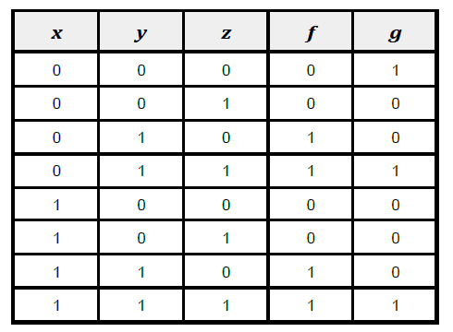

- Deducir las funciones lógicas de la salida respecto a sus entradas en la forma canónica como suma de minterms.
Con el teorema de Shannon:
F vale 1 en las filas 2, 3 ,6 y 7
F * (x,y,z)
G vale 1 en las filas 0, 3, 7:
G * (x,y,z)

- Deducir las funciones lógicas de la salida respecto a sus entradas en la forma canónica como producto de maxterms.
Cogemos los maxterms de las filas en las que la función valga 0.
F = 0 en las filas 0,1,4 y 5:
f(x, y, z) = (x+y+z)·(x+y+z')·(x'+y+z)·(x'+y+z')
G = 0 en las filas 1,2,4,5 y 6
g(x, y, z) = (x+y+z')·(x+y'+z)·(x'+y+z)·(x'+y+z')·(x'+y'+z)

- Deducir las funciones lógicas de la salida respecto a sus entradas de la forma más simplificada posible. Para simplificar se recomienda partir del resultado del apartado a.
Usando el resultado del apartado a. Junto las parejas de terminos que solo se diferencian en una variable sacando factor cumún.
Función f:
f = x'·y·z' + x'·y·z + x·y·z' + x·y·z
= x'·y·(z' + z) + x·y·(z' + z)
= x'·y·1+ x·y·1
= x'·y +x·y
= (x' + x)·y
= 1·y = y

Función g:
g = x'·y'·z' + x'·y·z + x·y·z
= x'·y'·z' + (x' + x)·y·z
= x'·y'·z' + 1·y·z
= x'·y'·z' + y·z

